Cycle 1 : Modélisation des systèmes pluritechniques complexes

Maxpid | 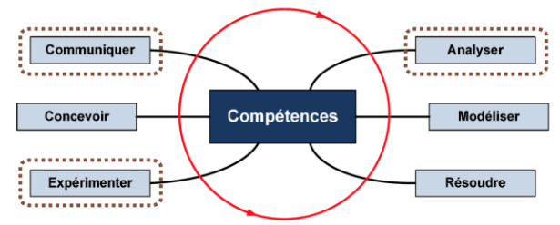

Matériel utilisé :
- Robot maxpid.  - Logiciel de commande du robot | 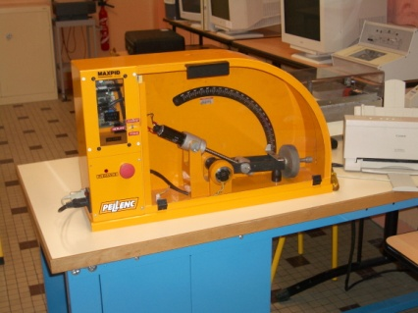

- Mise en situation

- Système réel

La cueillette des fruits est fastidieuse et nécessite une main-d’œuvre importante ce qui grève le coût de production. Certains professionnels du secteur s’équipent de robots cueilleurs de fruits.
- Maquette associée

La maquette « Maxpid » du laboratoire reproduit la chaîne fonctionnelle de mise en mouvement de « l’épaule » du robot. Le système est piloté par un ordinateur qui permet d’envoyer des consignes de déplacement.

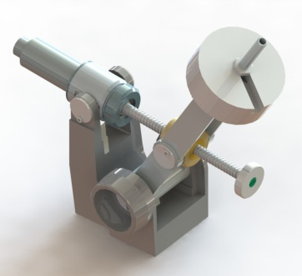

- Analyse expérimentale de la réponse du système

- Protocole expérimental

Mise sous tension de la maquette | 1 | Sur la façade de la maquette, vérifier que l’interrupteur « mesure » de la boucle de retour est fermé et que le bouton « coup de poing » n’est pas enfoncé. Basculer le bouton de mise sous tension sur la face gauche.
Lancement du logiciel | 2 | - Sur l’ordinateur, lancer le programme : « Maxpid ».  - Connecter le Maxpid.  - Faire l’étalonnage du capteur
Déplacement manuel | 3 | Faire varier l'angle ( (de 1 jusqu'à 20°)).
Réglage du système | 4 | - Cliquer sur « PID » puis sur « Maxpid asservi ».  - Vérifier que les paramètres sont les suivants sinon cliquer sur « Paramètres par défaut ».  - Valider puis cliquer sur « TRAVAILLER avec MAXPID » puis « Réponse à une sollicitation ».  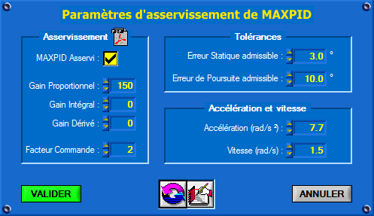  - Vérifier que les paramètres de réglage d'acquisition sont les suivants (Durée = 1000 ms; Délai = 0 ms ; Plan d'évolution Vertical; Masses = 0g) (effectuer les modifications si nécessaire).
Acquisition | 6 | - Effectuer un échelon de position de la position actuelle (20°) jusqu'à la position désirée de 40°.  - Demander à tracer comme signaux : consignes/réponse/courant.

- Analyse des résultats expérimentaux

- Identifier les courbes de consignes/réponses/courant.

- Expliquer qualitativement l’allure de la courbe.

- Que peut-on dire des écarts entre le signal de consigne (imposé au système) et le signal mesuré.

- Annexes

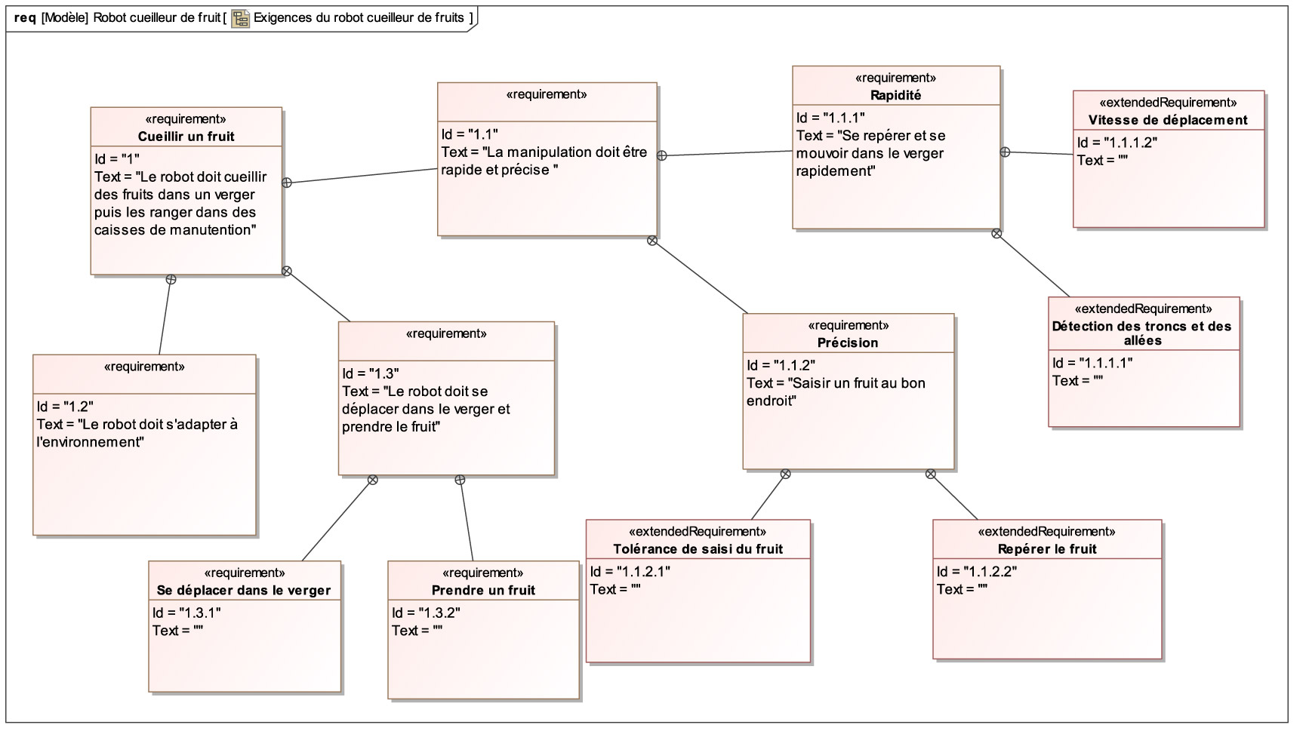
Figure 1 Diagramme des exigences du robot

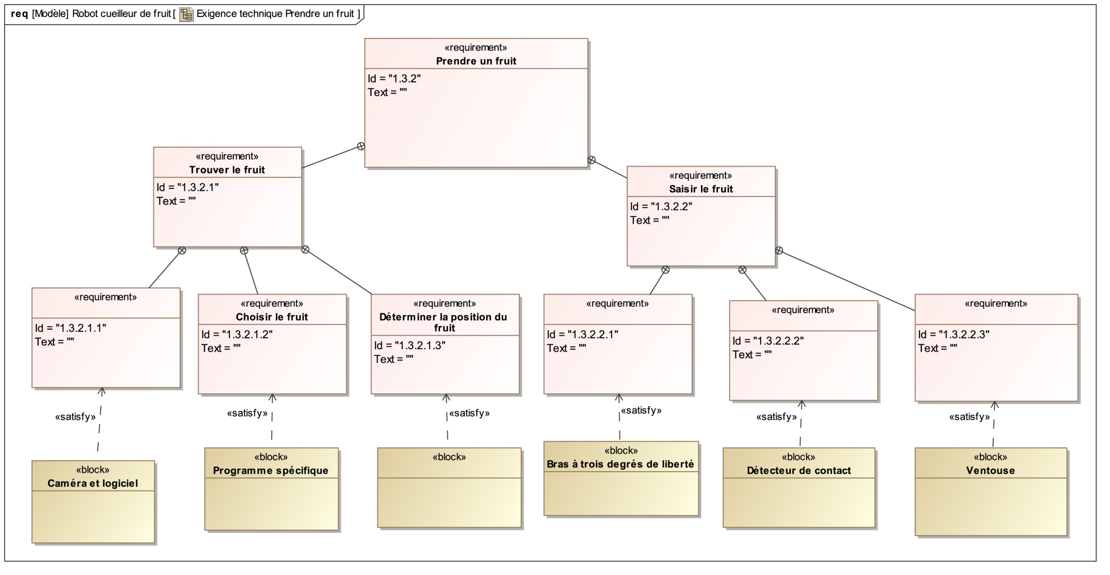
Figure 2 Diagramme des exigences techniques : prendre un fruit

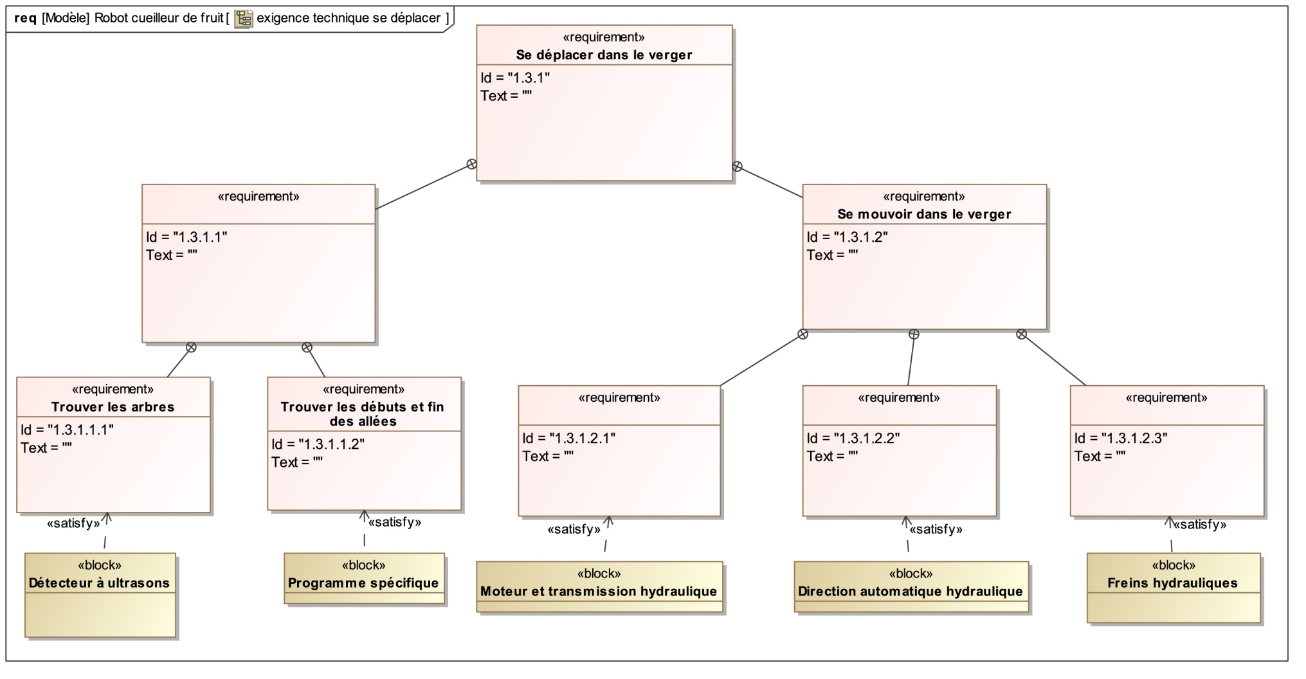
Figure 3 Diagramme des exigences techniques du robot : se déplacer dans le verger

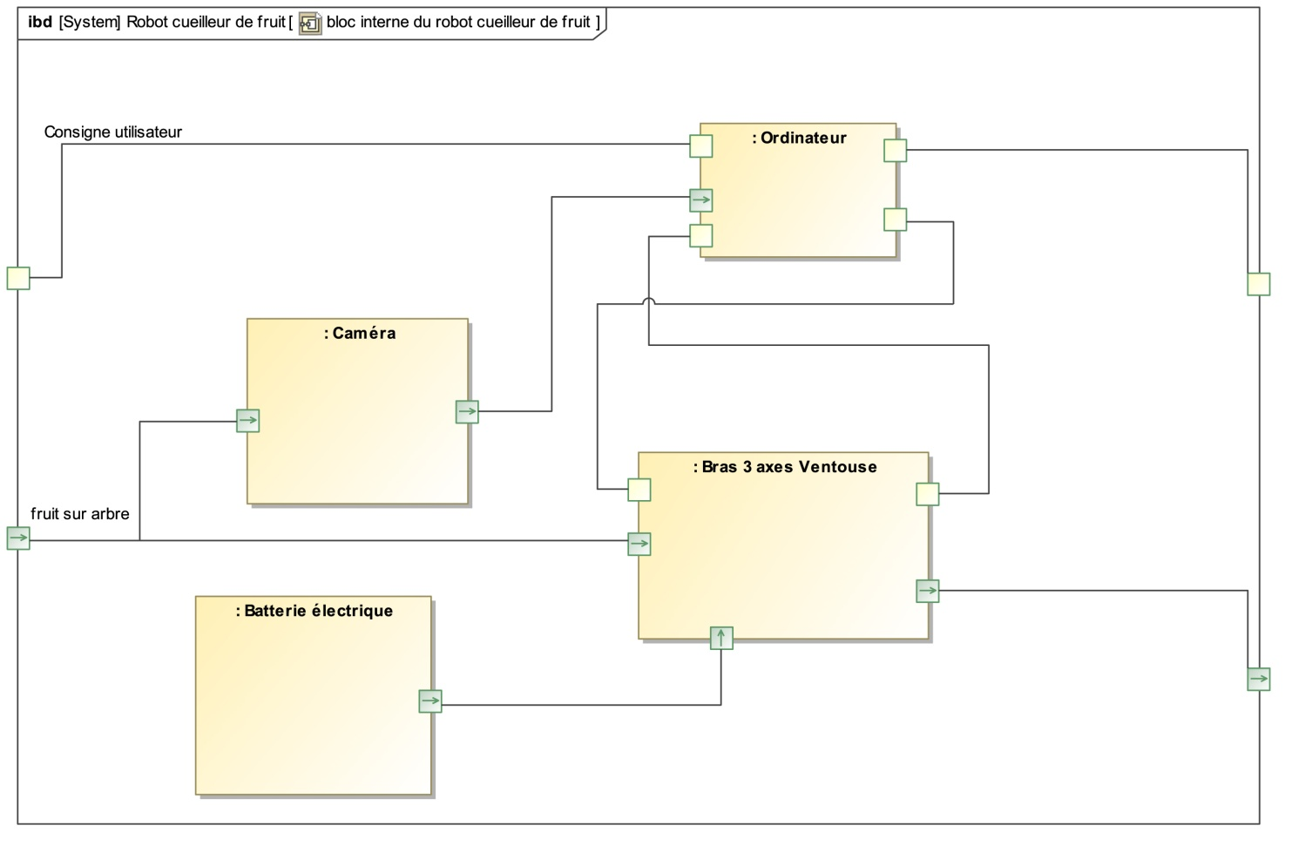
Figure 4 Diagramme du bloc interne du robot

